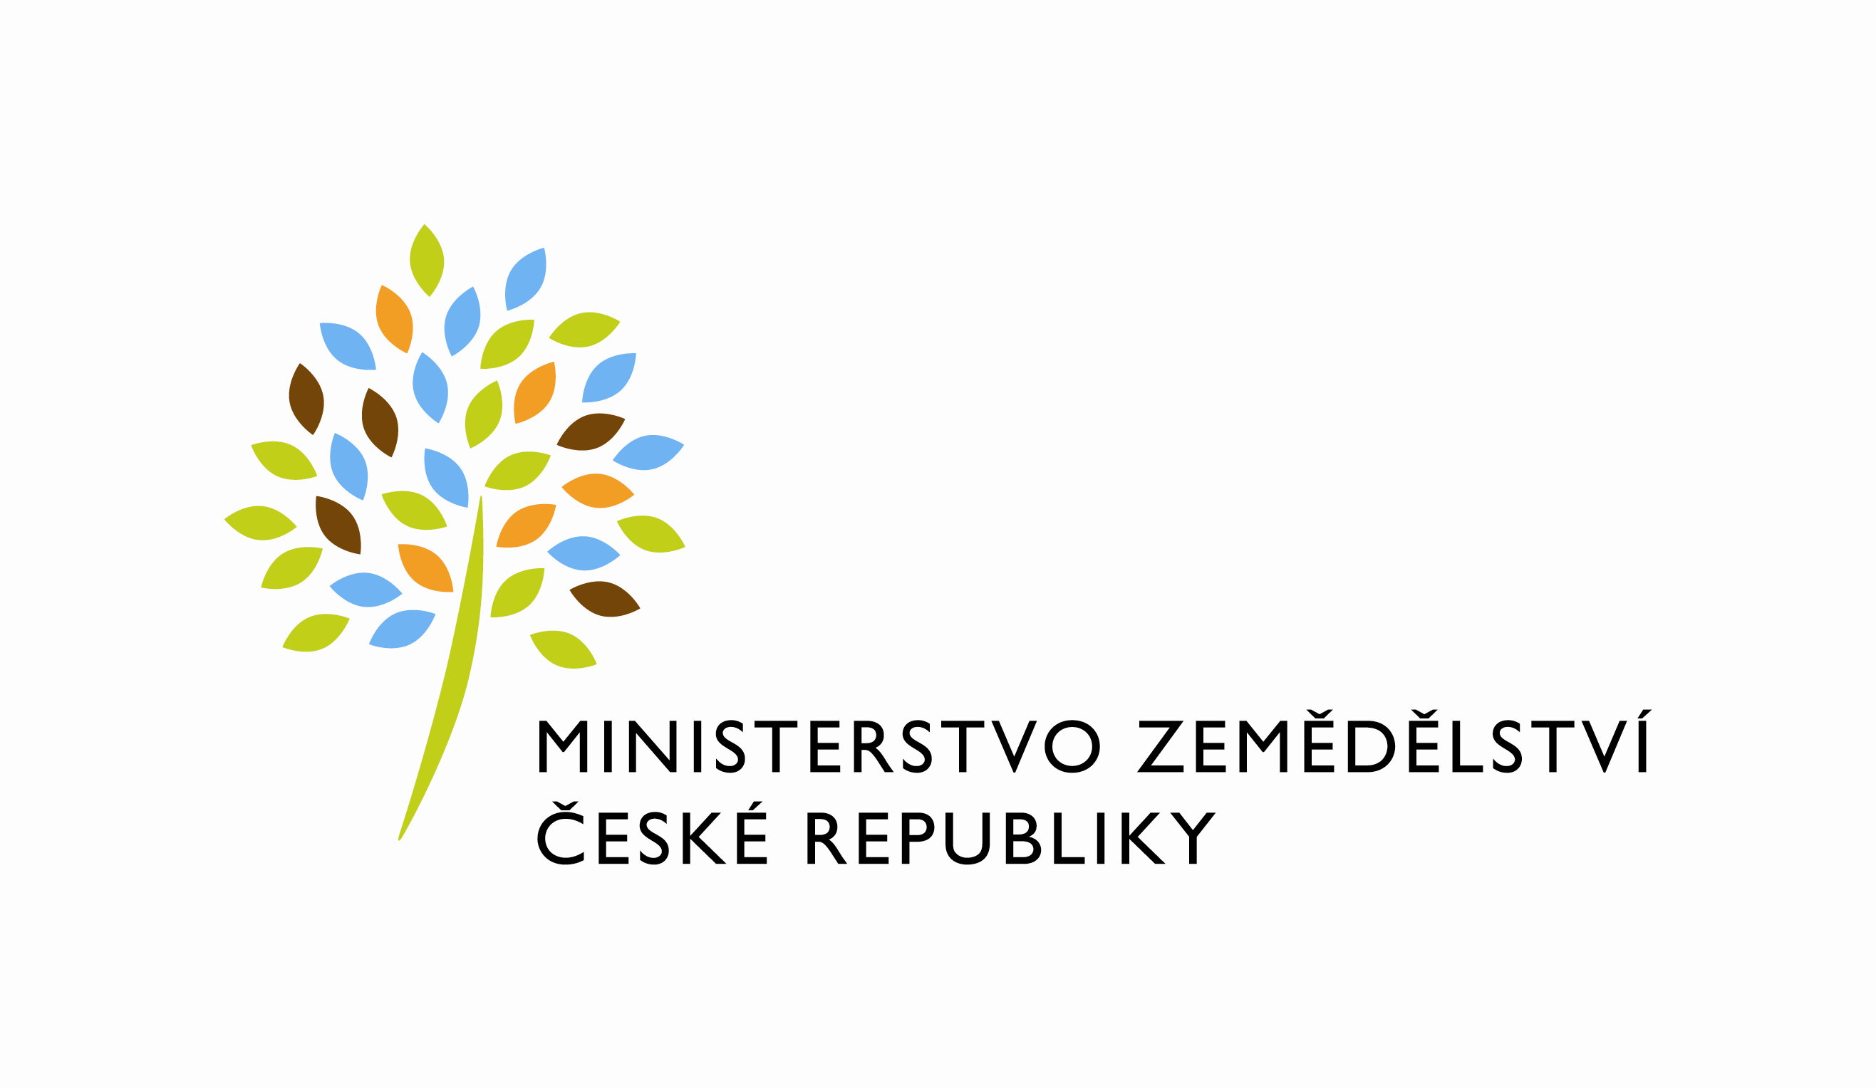
MZE-66745/2024-12122
mzedms028326086
útvar: Odbor informačních a komunikačních technologií  Číslo útvaru: 12120  VÁŠ DOPIS ZN.:  DORUČEN DNE:  SP. ZN.: MZE-68242/2023-12122  NAŠE Č. J.: MZE-66745/2024-12122  VYŘIZUJE: David Neužil  Telefon: 221812012 | O2 IT Services s.r.o.  Vážený pan  xxx  Za Brumlovkou 266/2  Michle  140 00 Praha 4
DATUM: 19. 9. 2024

Prodloužení termínu dodání č. 4500148700 - PZ_PRAIS_III_2024_No821_JUP_rozsireni_fc_(Z38296-1)

Dobrý den, pane xxx,

prodlužujeme tímto termín dodání PZ_PRAIS_III_2024_No821_JUP_rozsireni_fc_(Z38296-1) nově do 10.10.2024

Zdůvodnění:
Z důvodu probíhajících dovolených na straně ÚKZÚZ proběhlo testování daného PZ až v druhé polovině srpna a následně zač. září byly provedeny testy dodatečných úprav. Bohužel, až při testech bylo ze strany pracovníků ÚKZÚZ sděleno, že množství účinných látek je třeba do mobilní aplikace zadávat nejen jako číselný údaj, ale i jako textový řetězec, což nebylo v původním řešení obsaženo. Je nutné proto provést úpravy, s nimiž v původním časovém konceptu nebylo počítáno a znovu vše řádně protestovat a doladit. S ohledem na rozsah úprav je proto nutné prodloužit termín jak výše uvedeno.

S výše uvedeným souhlasí garant pan Bukovský.
S pozdravem
%%%el_podpis%%%
Ing. Miroslav Rychtařík
ředitel odboru

Přílohy

